Техническое задание
на проведение процедуры закупки на поставку временных мобильных остановочных павильонов на территорию ИЦ «Сколково» с доставкой и установкой на территории ИЦ «Сколково»

- Перечень, наименования и объемы товаров/ работ/ услуг, являющихся Предметом закупки:
Поставка временных мобильных остановочных павильонов на территорию ИЦ «Сколково» обусловлено необходимостью создания условий для предоставления транспортных услуг с необходимым уровнем комфорта и информирования, повышение безопасности дорожного движения.
Павильоны должны быть поставлены в собранном виде и сопровождаться паспортами на изделие в сборе с указанием методов крепления и требований к установке, а также установлены на территории ИЦ «Сколково» в местах, согласованных с представителями Заказчика.
Каждая плита также должна сопровождаться техническим паспортом на изделие.
Место проведения работ: территория инновационного центра «Сколково», ул. Луговая, д. 4. (Приложение № 3 к настоящему Техническому заданию)
Цена включает: стоимость Товара, тары и упаковки Товара, транспортные затраты на доставку Товара до Адреса доставки Товара, стоимость погрузочно - разгрузочных работ, установку товара, возможные расходы на разработку проектной документации, а также расходы на получение, в случае необходимости, сертификатов и разрешительных документов на товар, деклараций безопасности, паспортов качества, заключений, подтверждающих надлежащее качество и происхождение товара, в соответствии с требованиями законодательства Российской Федерации, уплату таможенных пошлин, расходов по проведению таможенных процедур, налогов, сборов, а также любые иные расходы Поставщика, связанные с исполнением своих обязательств по поставке.

- Требования к техническим и функциональным характеристикам, к качеству поставляемых товаров, выполняемых работ, оказываемых услуг, их безопасности, размерам, упаковке, отгрузке товара, результатам работ, а также иные показатели, связанные с определением соответствия выполняемых работ, оказываемых услуг потребностям Заказчика.

Поставка товара осуществляется в собранном состоянии, в полной комплектации, включая также все документы о качестве продукции;
Установка в соответствии с требованиями нормативной документации, действующей на территории Российской Федерации.
Поставляемый товар и его составляющие должно быть новым, изготовленным не ранее 2014 года, не бывшим в эксплуатации, в том числе в демонстрационных залах и на выставках, не собранным из комплектующих изделий, бывших в употреблении.
Технические характеристики приведены в Приложении №1 к настоящему Техническому заданию.
Дизайн-макет и схема с размерами представлены в Приложении №2 к настоящему Техническому заданию.

№ п/п | Наименование товара | Ед. изм. | Кол-во
1 | Временный мобильный остановочный павильон | Шт. | 6

- Требования к сроку и (или) объему предоставления гарантий качества товара, работ, услуг, к обслуживанию товара, к расходам на эксплуатацию товара
Минимальный срок предоставления гарантий качества составляет 24 месяца, при этом количество возможных переносов остановочных павильонов в сборе без повреждения конструкции и снижения ее эксплуатационных характеристик - не менее 5 раз в течение всего гарантийного срока.

- Планируемые сроки поставки товаров, выполнения работ, оказания услуг.

55 календарных дней с даты подписания Договора.

Приложения:

Приложение № 1 Технические характеристики
временного мобильного остановочного павильона – на 2-х листах

Приложение № 2 Схема и дизайн-макет мобильного
остановочного павильона - на 1 листе

Приложение № 3 Схема с указанием ориентировочных мест
размещения мобильных остановочных павильонов на
территории ИЦ «Сколково»- на 2-х листах

Приложение №1
к Техническому заданию
Технические характеристики
Временного мобильного остановочного павильона
№ п/п | Наименование | Ед. изм. | Характеристика
1 | Габаритные размеры:
1 | длина | мм. | 5700
1 | глубина | мм. | 1800
1 | высота | мм. | 2800
2 | Информационное поле из влагостойкой фанеры толщиной 10мм | мм. | 1200х600
3 | Выполнение открытых поверхностей мобильных остановочных павильонов |  | закаленное стекло
4 | Обеспечение возможности размещения электронного табло массой не менее 250 кг |  | да
5 | Комплектование каждого остановочного павильона прямоугольной металлической урной для сбора мусора, объемом 50 л из стали листовой горячекатаной толщиной 3 мм, стационарно закрепленной (на шарнирах) к опоре металлоконструкции остановочного павильона с фасадной стороны справа и обеспечивающей свободное извлечение мусора |  | да,  эскиз по предварительному согласованию с Заказчиком
6 | Комплектование двухсторонним лайтпостером выполненным из монолитного поликарбоната толщиной 6 мм с антивандальным корпусом из листового металла толщиной не менее 1,5 |  | да
6 |  | мм. | 1800 х 1200
7 | Покраска металлических конструкций |  | порошковая
8 | Покраска деревянных конструкций |  | по предварительному согласованию с Заказчиком
9 | Цветовые решения:
9 | каркас павильона |  | RAL7012
9 | стенки и крыша павильона |  | прозрачные
9 | урна |  | RAL7012
9 | скамейка |  | RAL1026
10 | Закрепление на железобетонных дорожных плитах | мм. | 6000 х 2000 х 140
10 | класс бетона плит по прочности |  | не ниже В22,5
10 | марка бетона по морозостойкости |  | не ниже F200
11 | Способность мобильных остановочных павильонов выдерживать снеговые и ветровые нагрузки, характерные для Московского региона. |  | да
12 | Минимальное количество возможных переносов остановочных павильонов в сборе без повреждения конструкции и снижения ее эксплуатационных характеристик. |  | не менее 5 раз

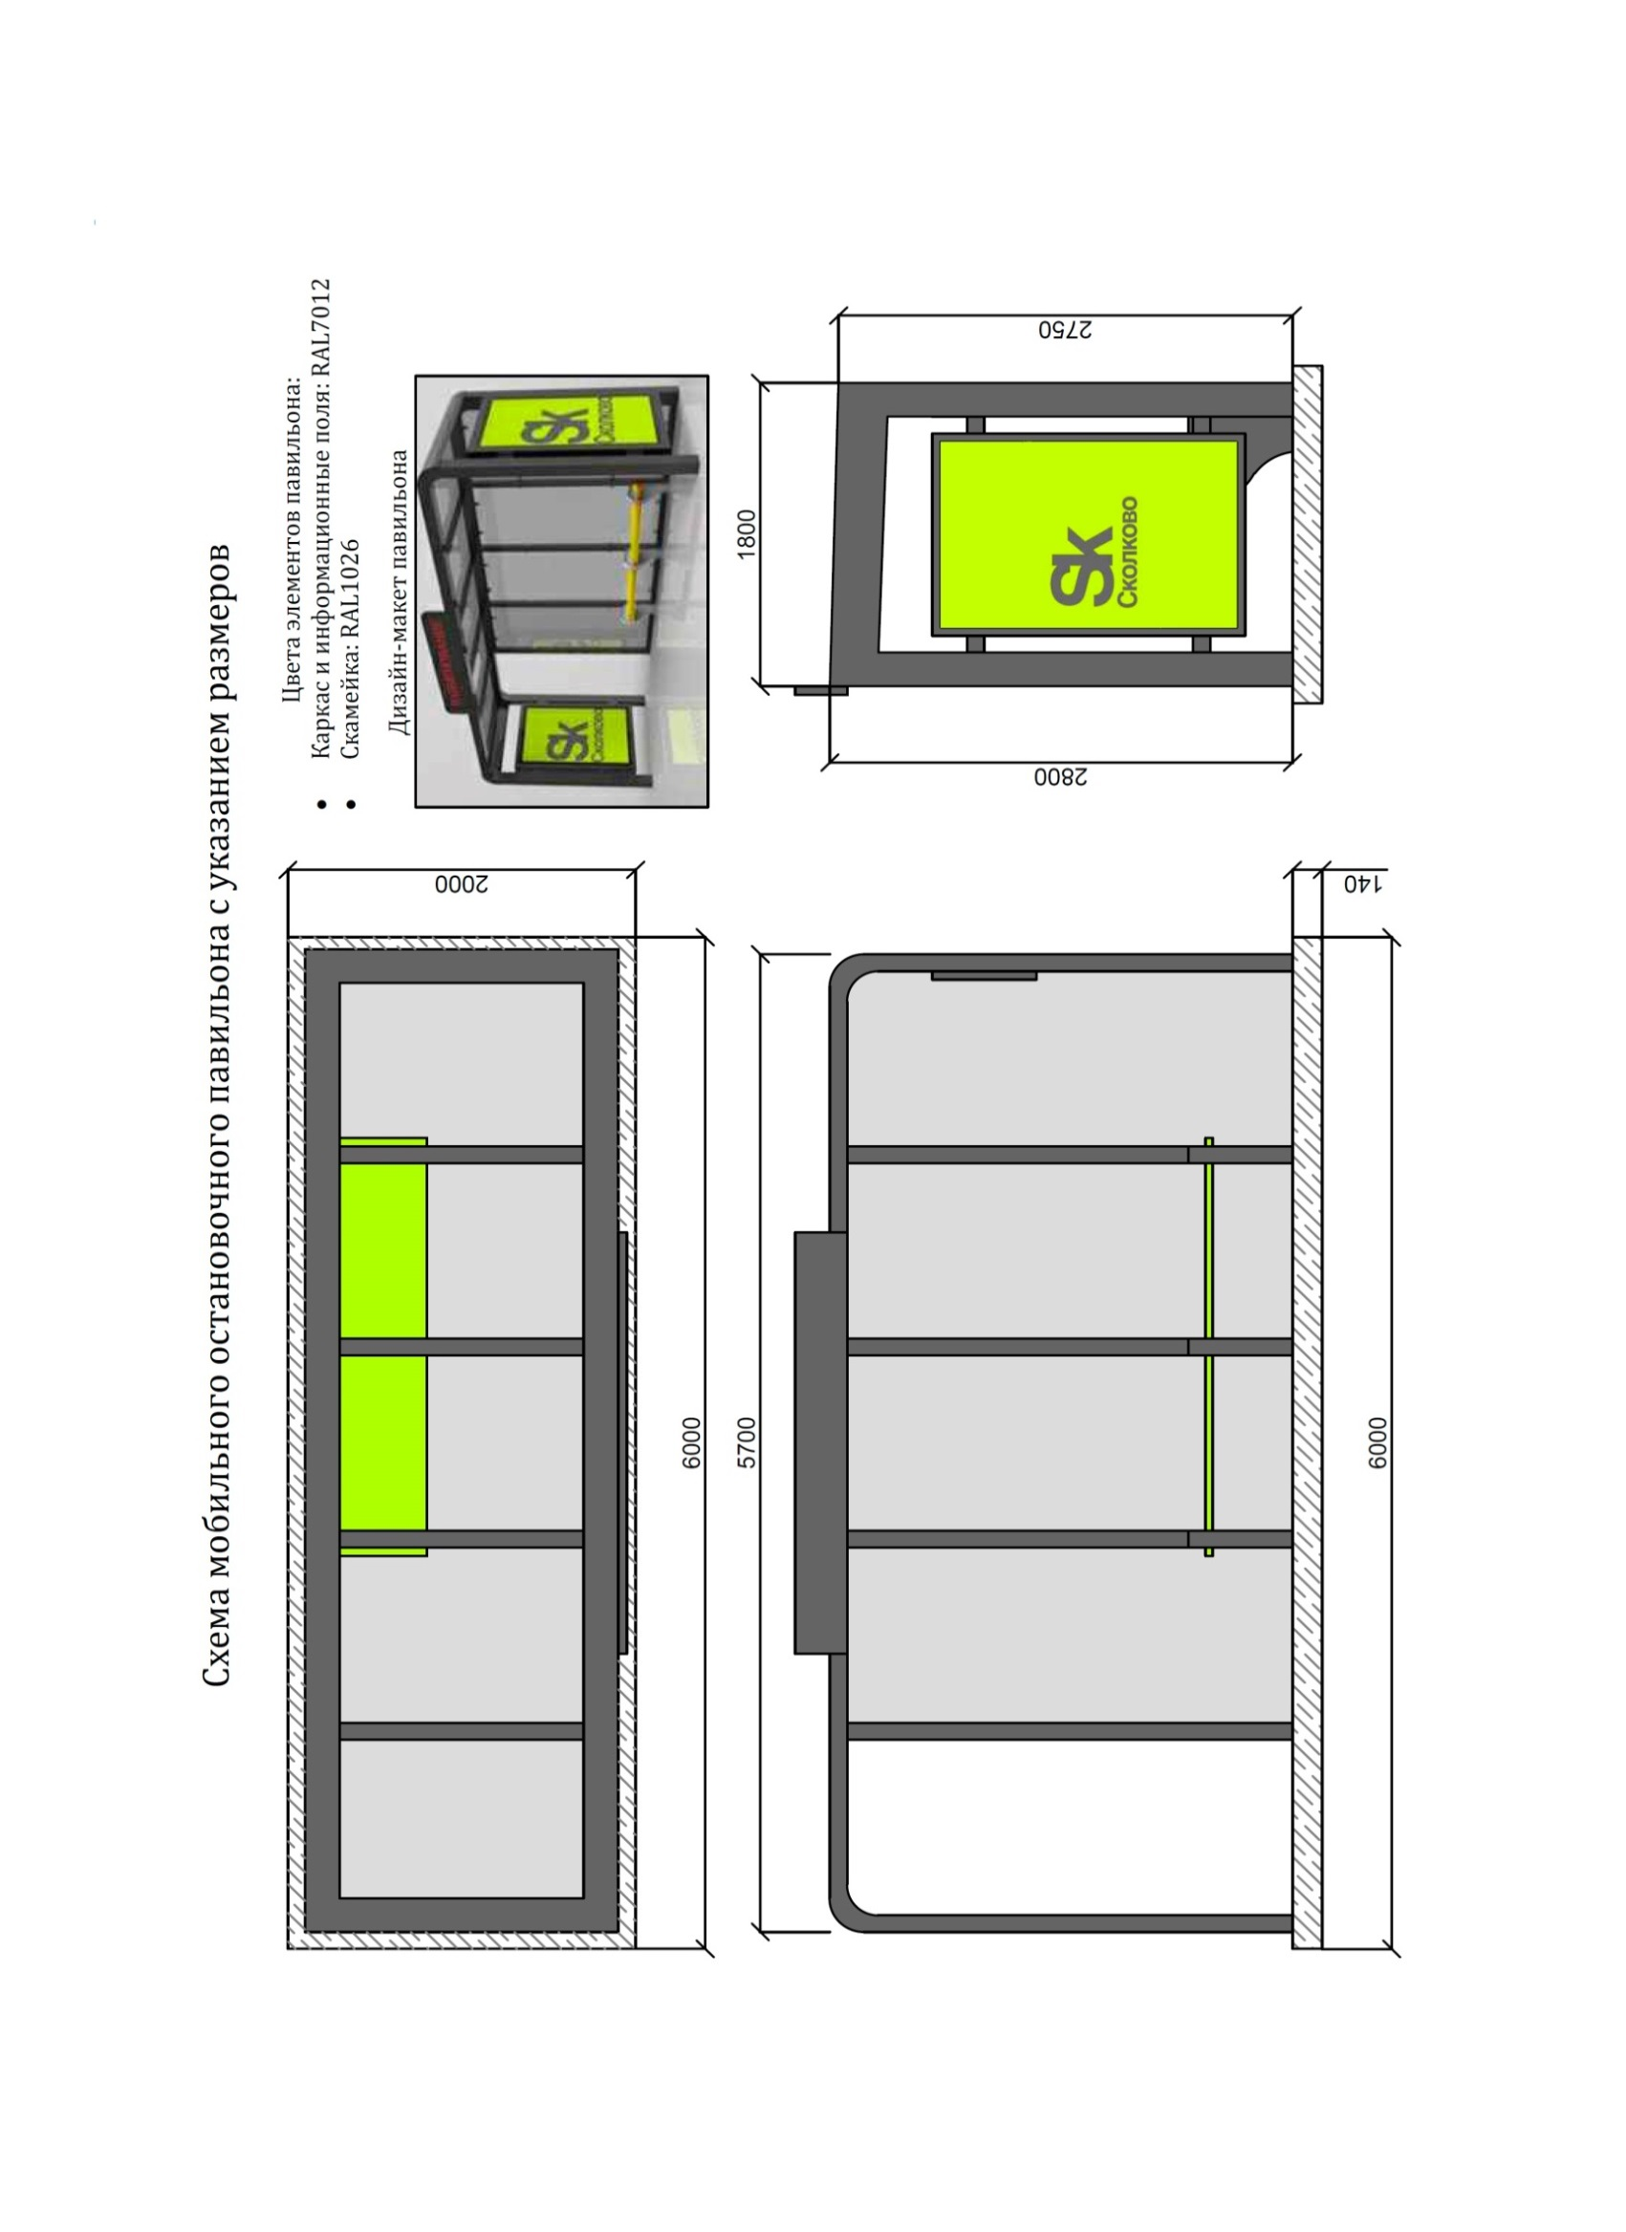

Приложение №2
к Техническому заданию
Схема и дизайн-макет мобильного остановочного павильона

Приложение №3
к Техническому заданию
Схема с указанием ориентировочных мест размещения мобильных остановочных павильонов на территории ИЦ «Сколково».
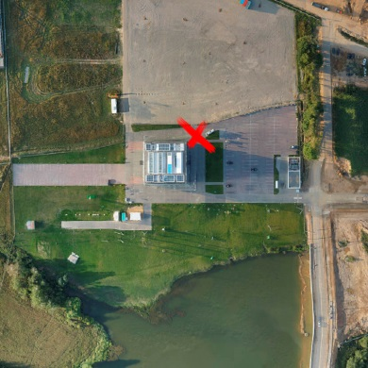
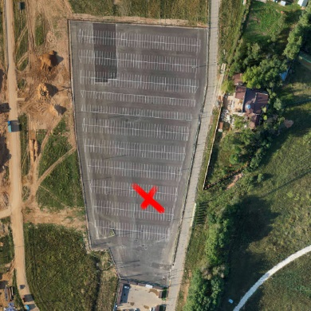
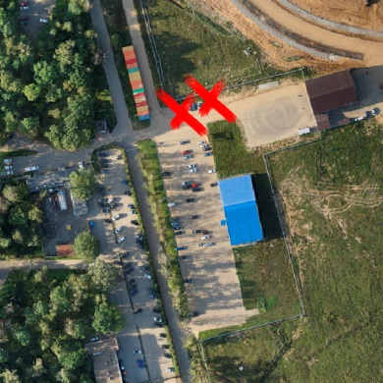
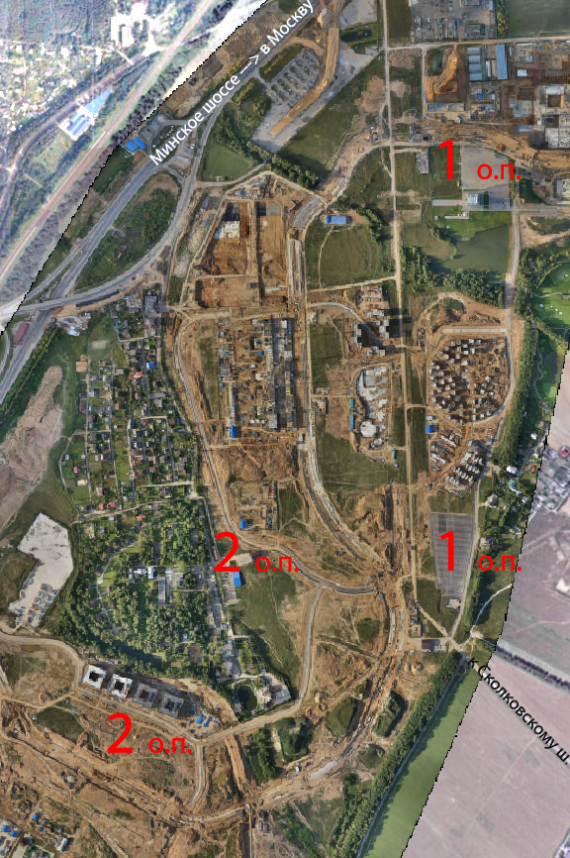

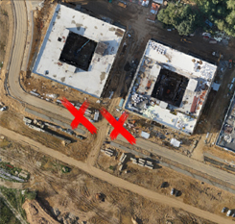


- примерное место установки мобильного остановочного павильона

